BỘ GIÁO DỤC VÀ ĐÀO TẠO

**TRƯỜNG ĐẠI HỌC CẦN THƠ**

**MINH CHỨNG SẢN PHẨM - WEBAPP**

**ĐỀ TÀI NGHIÊN CỨU KHOA HỌC CỦA SINH VIÊN**

**NGHIÊN CỨU HỆ THỐNG ĐIỂM DANH BẰNG THẺ**

**TSV2017-12**

**Cần Thơ, Ngày 30 tháng 11 năm 2017**

Chương trình gồm các nhóm người dùng chính như sau:

* Nhóm Admin
* Nhóm Quản lý
* Nhóm Người dùng
* Nhóm Bị cấm

Dao diện sử dụng như sau

### Màn hình đăng nhập

Trước khi đăng nhập thì màn hình menu có dạng



Hình a.1 Màn hình trước khi đăng nhập

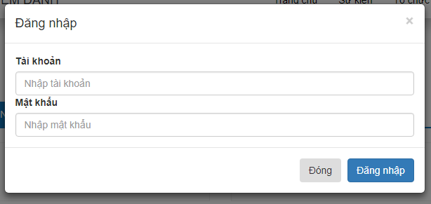

Hình a.2 Màn hình đăng nhập

Người dùng đăng nhập cần tài khoản và mật khẩu xác nhận.

Nếu nhập sai thì không cho phép truy cập hệ thống.

### Giao diện cho Admin

Màn hình sau khi người quản trị đăng nhập

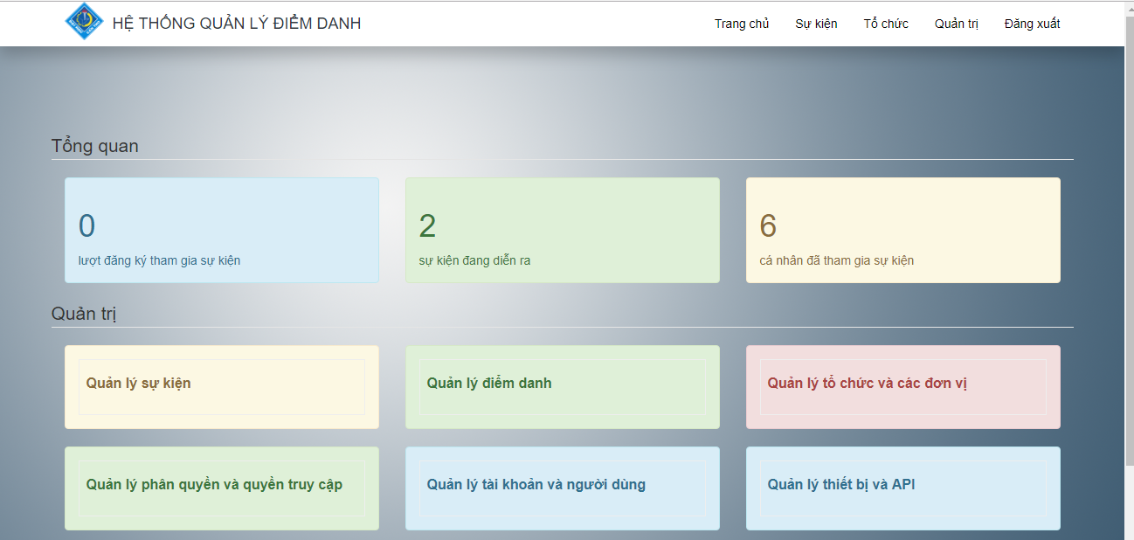

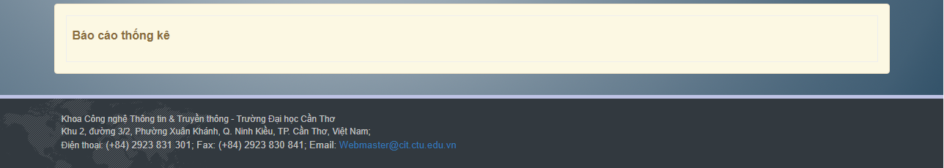

Hình b.1 Màn hình quản trị viên

Ở mục tổng quan ta sẽ thấy các thông tin toàn diện hệ thống gồm:

* Lượt đăng ký tham gia sự kiện
* Số sự kiện đã diễn ra
* Số người tham gia sự kiện

Phần còn lại là các chức năng dành riêng cho người quản trị, có các chức năng sau

**Quản lý sự kiện**

Người quản lý sự kiện có thể nhìn thấy thông tin các sự kiện, chúng được phân trang một các rõ ràng, có các chế độ phân trang như, phân 10, 25, 50, 100 trang trên một giao diện.

Ô tìm kiếm có thể nhập bất ký từ khóa ở bất kỳ trường nào, dữ liệu sẽ tự động lọc theo mà không cần phải load trang. Ở mỗi tiêu đề của bảng dữ liệu có nút sắp xếp để ta có thể sắp xếp theo thứ tự tăng hoặc giảm dần.

Các chức năng đã nó ở trên sẽ được lập lại tương tự với các bảng dữ liệu ở các chức năng khác

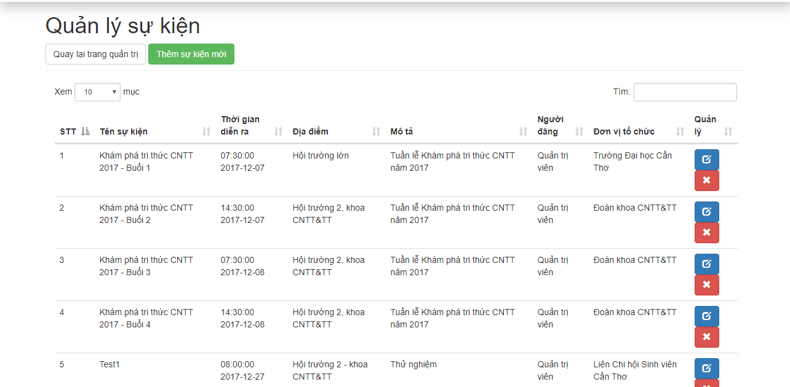

Hình b.2 Chức năng quản lý sự kiện

Người quản trị có thể thêm, sửa, xóa một sự kiện

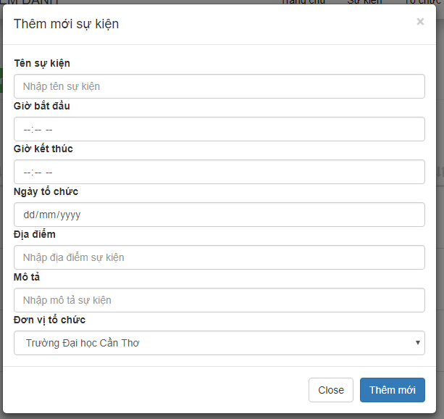

Hình b.3 Chức năng thêm sự kiện

Với chức năng thêm: Người quản lý có thể nhập các thông tin để tạo một sự kiện, nếu bỏ trống một trường hoặc định dạng không đúng thì hệ thống sẽ yêu cầu người dùng chỉnh sửa lại, nếu ấn close thì hệ thống sẽ không ghi nhận hành động.

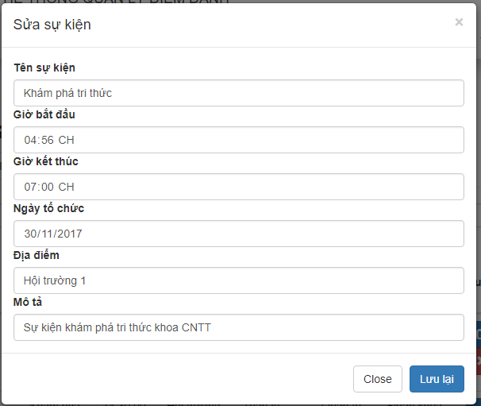

Hình b.4 Chức năng sửa thông tin sự kiện

Với chức năng sửa: Người quản lý có thể nhập lại các thông tin để chỉnh sửa thông tin cho 1 sự kiện được chọn, nếu bỏ trống một trường hoặc định dạng không đúng thì hệ thống sẽ yêu cầu người dùng chỉnh sửa lại, nếu ấn close thì hệ thống sẽ không ghi nhận hành động.

Với chức năng xóa: Khi ấn xóa hệ thống sẽ yêu cầu xác nhận nếu đồng ý xóa thông tin sẽ bị xóa, còn chọn close thì hệ thống sẽ không thực hiện xóa.

**Quản lý điểm danh**

Các chức năng tìm kiếm, phân trang, lọc và sắp xếp có chức năng tương tự phần trước

Ngoài ra hệ thống còn bố trí 2 nút: quay lại trang quản trị và nút đến trang quản lý sự kiện để người dùng thuận tiện duy chuyển qua lại giữa các chức năng.

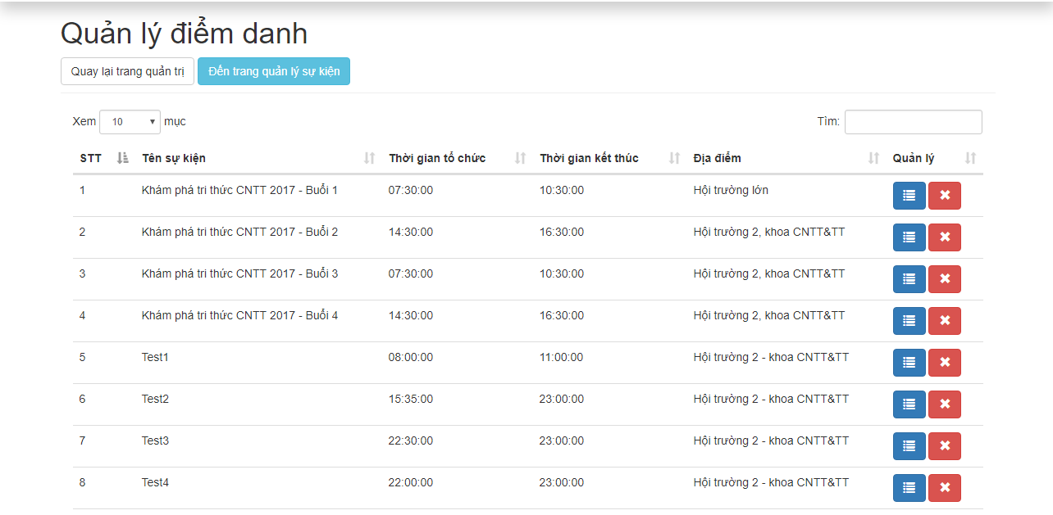

Hình b.5 Chức năng quản lý điểm danh sự kiện

Có các chức năng tương tự như quản lý sự kiện, ta có ấn nút xem chi tiết (màu xanh dương) để đến xem chi tiết thông tin cho việc điểm danh sự kiện cũng như các thành viên điểm danh. Ngoài ra cho phép xóa một sự kiện khi điểm danh thực hiện xong và không cần lưu trữ nửa.

Ở phần chi tiết điểm danh cho một sự kiện

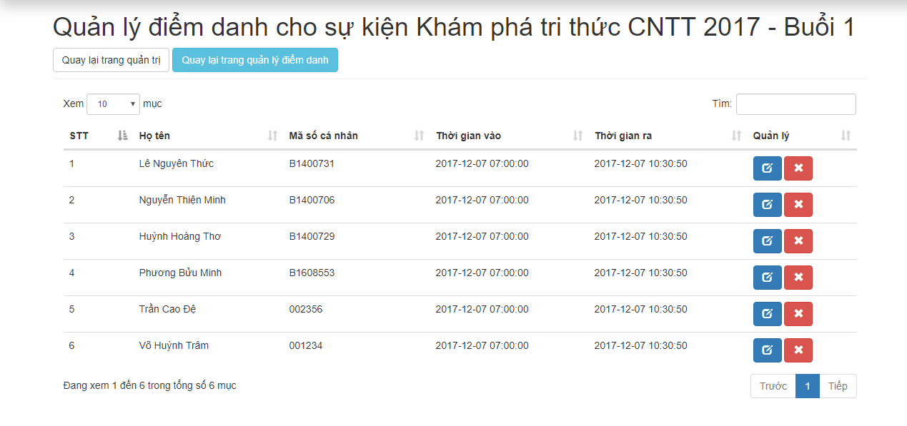

Hình b.6 Xem chi tiết điểm danh cho một sự kiện

Với một tài khoản đã điểm danh sẽ có tên trong bản chi tiết, nếu một điểm danh là không hợp lệ thì có thể xóa. Có thể chỉnh sửa lại thông tin của điểm danh.

**Quản lý tổ chức và đơn vị**

Người quản trị có thể xem danh sách tổ chức và đơn vị ở dạng bản với các công cụ tìm kiếm, trích lọc phân trang như các phần trước. Ngoài ra cũng có thể thêm sửa xóa một tổ chức hay đơn vị nào đó theo ý muốn.

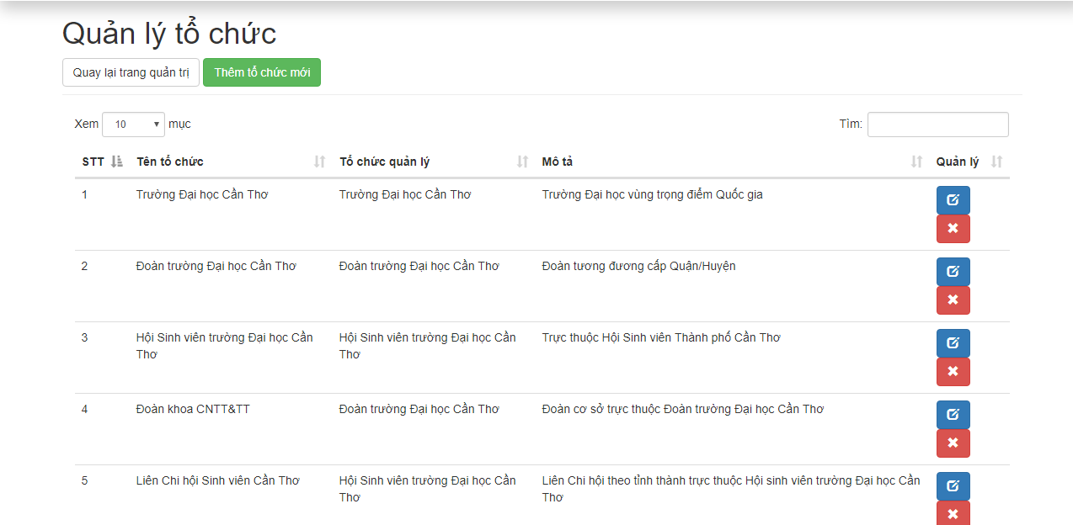

Hình b.7 Chức năng quản lý đơn vị , tổ chức

**Quản lý phân quyền và truy cập**

Người quản trị có thể thực hiện việc phân quyền cho các tài khoản khác bằng các tạo một phân quyền mới, sửa quyền hạn , hoặc xóa một phân quyền. Mặc định phân quyền admin không thể xóa.

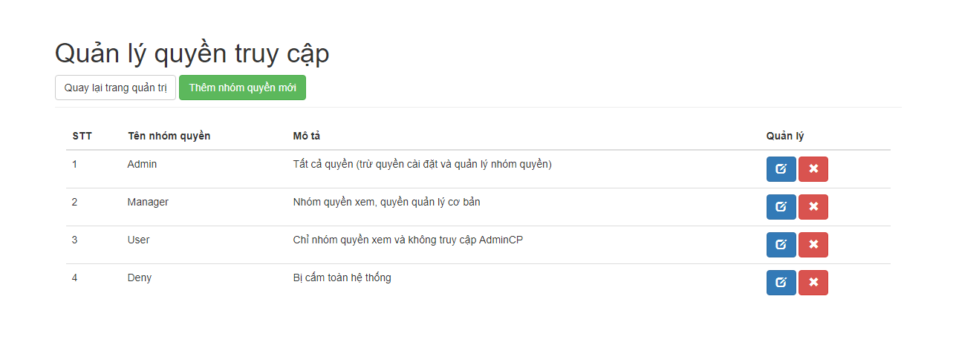

Hình b.8 Chức quản lý phân quyền

Có các chức năng tương tự như quản lý khoa viện.

Khi chọn chức năng sửa ta sẽ thấy giao diện sau:

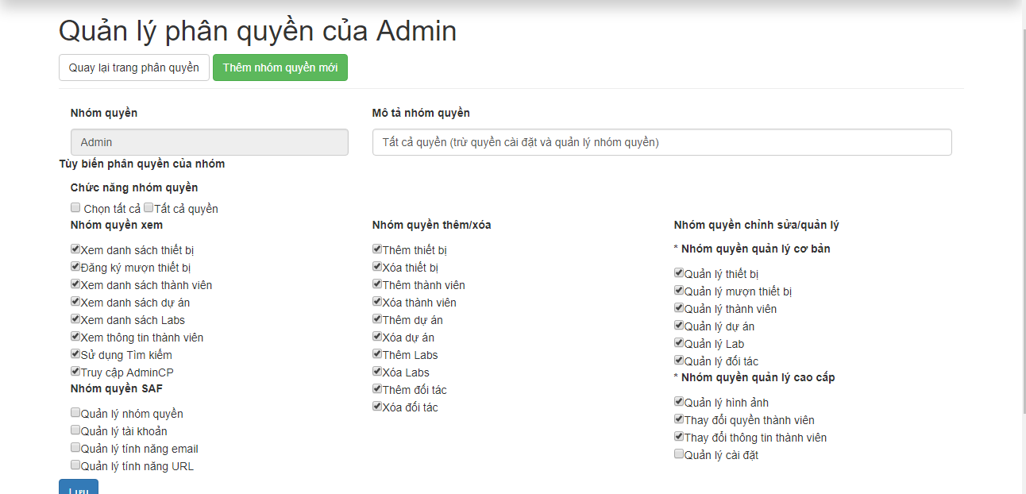

Hình b.9 Chức năng chỉnh sửa phân quyền

Sau khi thực hiện chọn các quyền hạn cho một phân quyền ta thực hiện lưu.

**Quản lý tài khoản và người dùng**

Khi vào phần quản lý ta có thể nhìn thấy hay phần là quản lý thẻ (quản lý 1 thẻ tương ứng với 1 người dùng) và quản lý tài khoản (quản lý tài khoản đăng nhập vào hệ thống).

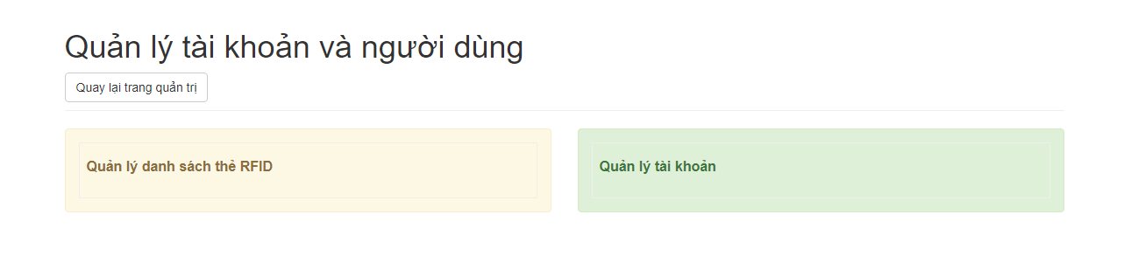

Hình b.10 Chức năng quản lý tài khoản và người dùng

Khi chọn quản lý thẻ người dùng có thể lọc, phân trang, tìm kiếm, sắp xếp thẻ như các chức năng quản lý khác. Hệ thống cho phép thêm, sửa, xóa thông ti.n thẻ RFID.

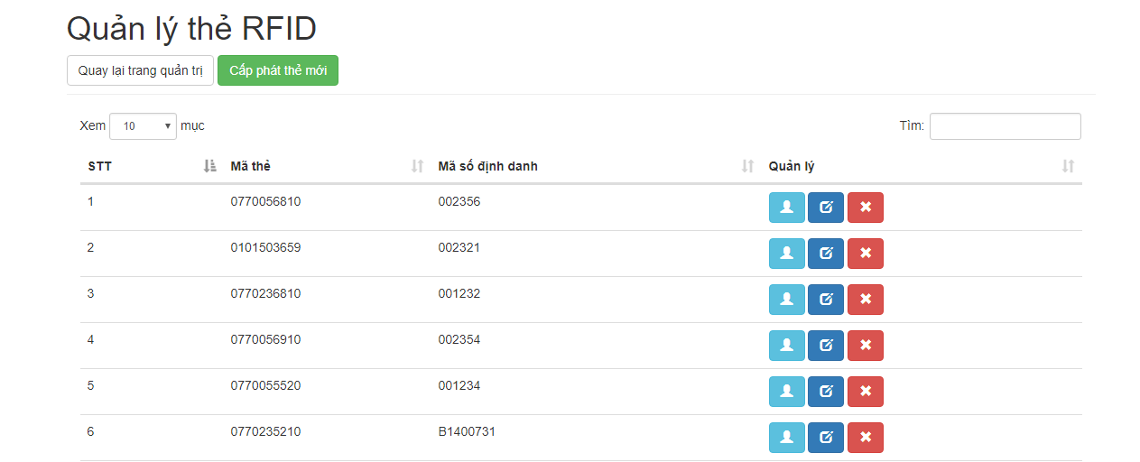

Hình b.11 Chức năng quản lý thẻ

Khi ấn vào nút chi tiết (nút bấm xanh nhạt đầu tiên) ta sẽ thấy thông tin chi tiết thẻ

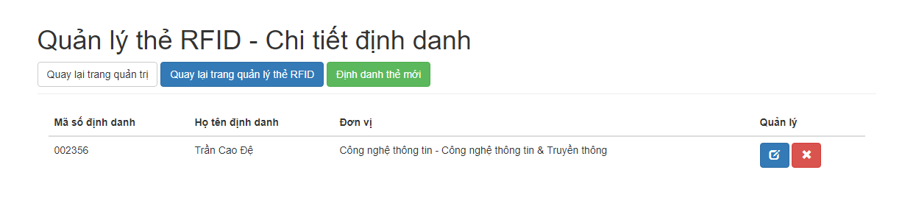

Hình b.12 Chi tiết thẻ

Khi ấn vào thêm

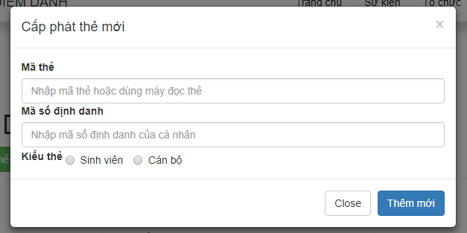

Hình b.13 Thêm một thẻ

Phần sửa thông tin sẽ tự điền sẵn, phần xóa sẽ có xác nhận (các phần này tương tự như các mục quản lý đã nêu ở phần trước).

Khi vào mục quản lý tài khoản ta thấy

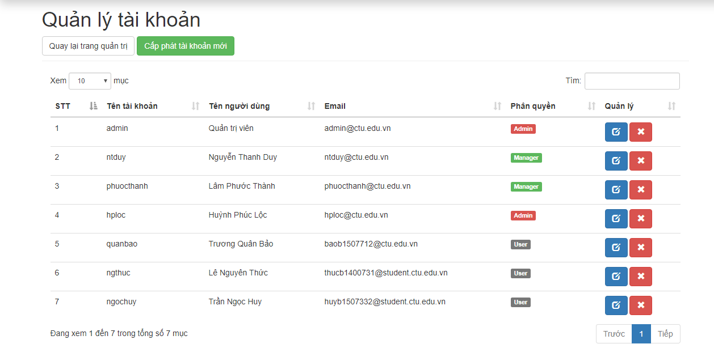

Hình b.14 Quản lý tài khoản

Các phần có các chức năng thêm, sửa, xóa, trích lọc, tìm kiếm, phân trang, mỗi tài khoản đều có thể phân quyền lại.

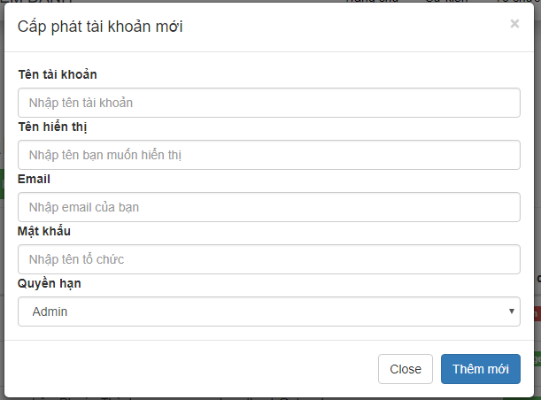

Hình b.15 Thêm tài khoản

**Quản lý thiết bị và API**

Khi chọn ta sẽ thấy 2 mục:

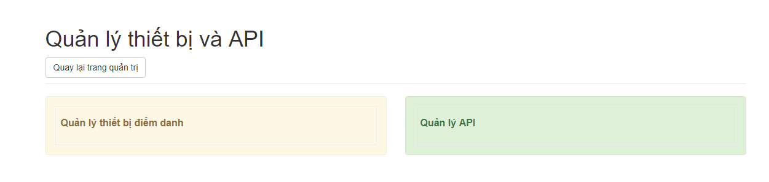

Hình b.16 Quản lý thiết bị và API

Khi chọn quản lý thiết bị điểm danh: Các chức năng lọc, tìm kiếm, phân trang, thêm, sửa xóa vẫn tương tự phần trước.

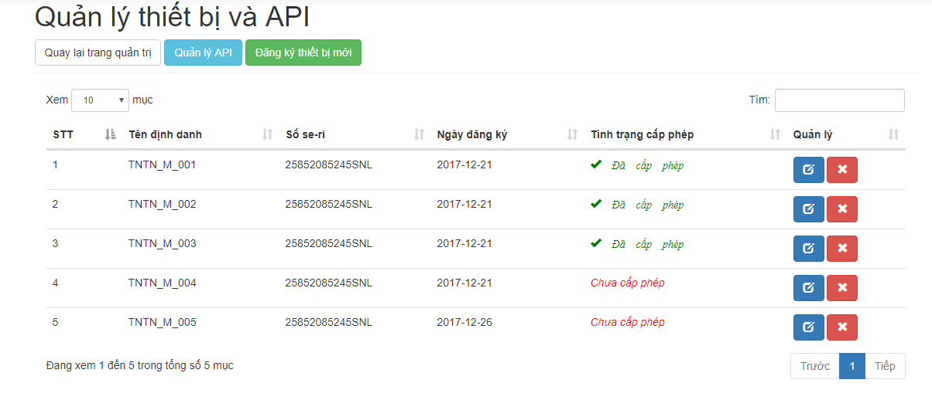

Hình b.17 Quản lý các thiết bị điểm danh

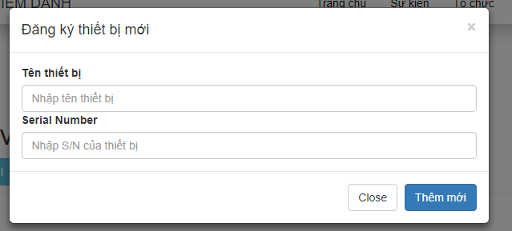

Hình b.18 Thêm thiết bị

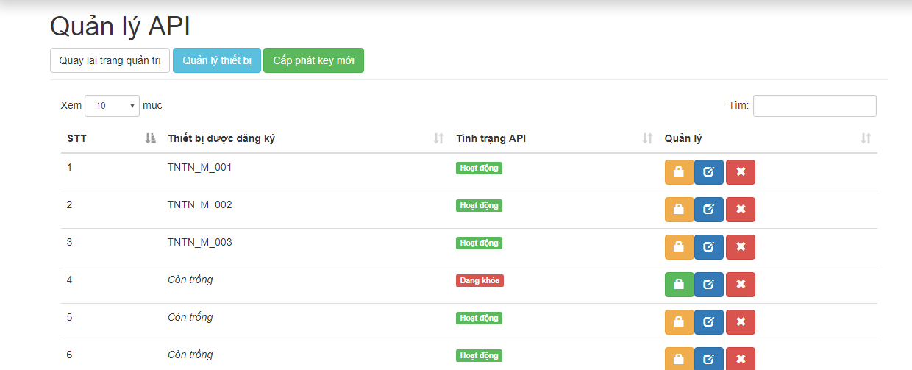

Hình b.19 Quản lý API

Thực hiện cấp phát API

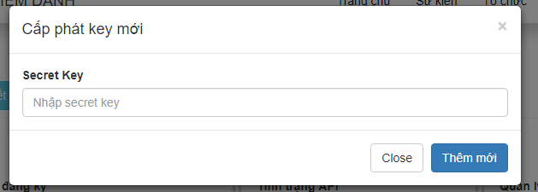

Hình b.20 Cấp phát API

### Các nhóm còn lại

Người quản lý có các chức năng giống như admin, tuy nhiên người quản lý không thể thực hiện quản lý các phân quyền

Người dùng có thể tạo sự kiện

Tài khoản bị cấm là một trong các phân quyền trên nhưng vì lý do nào đó mà bị cấm, người này không có quyền thực hiện chức năng hệ thông, và phải nằm trong danh sách chờ xem xét khôi phục quyền sử dụng.